毕 业 论 文(设 计)

论文（设计）题目:
烟草行业客户关系管理系统设计与实现

姓 名
学 号
学 院 山东大学软件学院
专 业 软件工程
年 级 2006级
指导教师

2010年 6月 5日

山东大学毕业设计（论文）成绩评定表
学院： 专业： 年级：
学号 |  |  |  | 姓名 |  | 设计（论文）成绩
设计（论文）题目
指 导 教 师 评 语
指 导 教 师 评 语 | 评定成绩： 签名： 年 月 日
评 阅 人 评 语
评 阅 人 评 语 | 评定成绩： 签名： 年 月 日
答 辩 小 组 评 语
答 辩 小 组 评 语 | 答辩成绩： 组长签名： 年 月 日
注：设计（论文）成绩=指导教师评定成绩（30%）＋评阅人评定成绩（30%）＋答辩成绩（40%）

目 录
摘 要 1
ABSTRACT 2
第1章 绪论 3
1.1 烟草行业客户关系管理系统开发背景 3
1.2 国内外研究现状 3
1.3 解决的主要问题 3
1.4 本文的主要工作 4
1.5 论文的组织结构 4
第2章 烟草行业客户关系管理系统需求分析 5
2.1 烟草行业客户关系管理系统概述 5
2.1.1 烟草行业客户关系管理系统项目背景 5
2.1.2 烟草行业客户关系管理系统项目说明 5
2.1.3 烟草行业解决方案整体系统概述 5
2.2 烟草行业客户关系管理系统目标和解决的问题 6
2.3 烟草行业客户关系管理系统需求问题描述 7
2.3.1烟草行业客户关系管理系统功能性需求 7
2.3.2 烟草行业客户关系管理系统非功能性需求 8
第3章 烟草行业客户关系管理系统架构设计 9
3.1 烟草行业客户关系管理系统设计目标和原则 9
3.2 烟草行业客户关系管理系统技术架构设计 9
3.2.1 烟草行业客户关系管理系统物理架构 9
3.2.2 烟草行业客户关系管理系统逻辑架构 9
3.3 烟草行业客户关系管理系统功能架构 9
3.3.1 烟草行业客户关系管理系统功能组成 9
3.3.2 烟草行业客户关系管理系统功能流程 9
第4章 烟草行业客户关系管理系统详细设计 10
4.1 烟草行业客户关系管理系统建模 10
4.1.1 烟草行业电子商务系统的整体模型结构 10
4.1.2 烟草行业电子商务系统的整体结构 10
4.2 烟草行业客户关系管理模块设计 10
4.2.1 差异化管理模块详细设计 10
4.2.2 一体化管理模块详细设计 10
第5章 烟草行业客户关系管理系统实现与测试 11
5.1 烟草行业客户关系管理系统总体实现 11
5.2 波士顿矩阵分析模块实现 12
第6章 结论 13
致谢 14
参考文献 15
附录1 英文原文 16
附录2 译文 17

烟草行业客户关系管理系统设计与实现

摘 要
中国烟草行业在中国国民经济中占有重要地位，是国家重要的税收来源。本文在现有烟草行业电子商务系统上，经过分析烟草行业的实际需求和业务流程，并结合客户关系管理的思想，设计和实现了一个针对烟草行业的客户关系管理系统。
首先，本文在讨论烟草行业客户关系管理系统项目背景和对其开发设计所面对问题的基础上，分析了系统的功能需求和非功能性需求，并对系统需求以流程图和用例图的形式来详细说明。
在需求分析基础上，进行了烟草行业客户关系管理系统架构设计。再一步进行烟草行业电子商务客户关系管理系统的详细设计。根据需求分析中提出的差异化管理和一体化管理两条思路分别讨论了各个模块的详细设计。在详细设计的基础上，给出了系统的整体效果图和各个部分的实现。最后，本文对烟草行业客户关系管理系统的应用情况作了简单介绍，并对系统进一步改进提出了建议。

关键字：烟草行业；客户关系管理；波士顿矩阵；神经网络预测

ABSTRACT
The Chinese Tobacco Industry makes an important role in the nation economy , and it is the important taxation source of our country. Firstly, this paper bases on the discussing of CRM system for tobacco industry , analyses the functional and non-functional requirement ,and describes particularly the system requirement by the flow chart and use case .According to the requirement analyzing, this paper gives the system architecture design . Based on the system requirements , this paper puts up the system design goals and principles, and then separately discusses the technology and functional structures . Technology structure is about the extensibility, the maintenance and the performance of system .So this paper adopts the J2EE architecture , and analyses each layer’s function. In the functional structure , this paper discusses the composition of each part, and finally puts up a dynamic system function flow.
Following the architecture design, this paper particularly designs this CRM system .According to the diversity management and the integrative management ,this paper describes every module’s design. In the system modeling , for the sake of sufficiency comprehension to CRM management , this paper simply introduces the tobacco industry e-commercial system , and analyzes the CRM system’s function and position in the whole system. And then we put up the whole structure of this CRM system. After realizing the whole structure , this paper particularly discusses each modules’ design, according to the diversity management and the integrative management offered by the requirement analyzing part.
At last ,this paper introduces the application of the CRM system , and proposes an advice for further improvement.

Keyword: Tobacco Industry; Customer Relationship Management; Boston Matrix;Neural Network Forecast

第1章 绪论

1.1 烟草行业客户关系管理系统开发背景
自中国烟草总公司成立以来，经过多年发展，中国烟草已经成为一个拥有50万职工、年实现利税2004亿元（2005年）、在国民经济中占有重要地位的行业^{[3]}。但是由于体制等方面的原因，使得中国烟草企业的市场能力已经与国外烟草企业产生了较为显著的差距^{[4]}。就烟草信息化来说，有关专家认为，烟草流通企业信息化建设中仍存在许多亟待解决的问题，主要表现在以下三个方面：
。。。。。

1.2 国内外研究现状
CRM（Customer Relationship Management , 客户关系管理）是正在兴起的一种旨在健全、改善企业与客户之间关系的新型管理系统^{[5]}。对CRM的定义，目前还没有一个统一的表述。从功能角度来看，CRM是通过采用信息技术，使企业市场营销、销售管理、客户服务和支持等经营流程信息化，实现客户资源有效利用的管理软件系统，其核心思想是以“客户为中心”，提高客户满意度，改善客户关系，从而提高企业的竞争力。CRM的出现体现了两个重要的管理趋势：一是企业从以产品为中心的模式向以客户为中心的模式转移；二是CRM的出现还表明了企业管理的视角从“内视型”（即重视企业内部资源的管理）向“外视型”（即重视企业外部资源：如客户等的管理）转换。
。。。。。。

1.3 解决的主要问题
烟草行业客户关系管理系统是建立在整个烟草行业电子商务系统之上的子系统，该系统通过生产系统获得客户数据，并对数据进行分析预测，最终对决策和管理提供可靠的支持。如何根据用户需求，设计满足烟草行业需要的客户关系管理系统是本文要解决的主要问题。
在需求分析方面，要在充分理解烟草行业客户关系实践的基础上，获得用户需求和业务流程，需求包括功能需求和非功能需求。通过分析总结出合理的设计和开发思路。
在设计方面，要考虑烟草行业的网络架构和业务特点，设计要满足系统可维护性，灵活性和可扩展性。
在实现方面，在实现前文设计基础上，主要解决对分析技术的选择和预测模型的建立。本文采用波士顿矩阵和神经网络技术对分析和预测进行实现。

1.4 本文的主要工作
本文在现有烟草行业电子商务系统基础上，分析了烟草行业的实际需求和业务流程，并结合客户关系管理的思想，设计和实现了烟草行业客户关系管理系统。
。。。。。

1.5 论文的组织结构
第一章绪论，主要描述烟草行业客户关系管理系统的开发背景、客户关系管理技术的国内外现状，本文解决的主要问题和完成的工作。
。。。。。。

第2章 烟草行业客户关系管理系统需求分析

2.1 烟草行业客户关系管理系统概述

2.1.1 烟草行业客户关系管理系统项目背景
烟草行业客户关系管理系统是烟草专卖局在专卖局局域网和其管辖地区内广域网内实施的客户关系管理系统，该系统以物流业务系统，呼叫中心，专卖等系统为数据源，从这些业务系统中取得数据并对其进行相应的分析，以得到烟草公司经营管理和客户关系管理需要的各种信息；反过来这些信息可以帮助烟草公司各级管理人员改善业务状况，优化业务流程，提高经营效益。

2.1.2 烟草行业客户关系管理系统项目说明
烟草行业客户关系管理系统是为了便于局（公司）领导和职能部门及时、快速、准确地掌握行业销售、管理、服务以及相关市场反应等信息。通过客户关系管理决策支持平台将数据以分析图、表的方式，展示给相关部门或单位，达到数据共享、管理决策流程对相关信息即时响应的目的，为决策的执行打下坚实的基础。
。。。。。

2.1.3 烟草行业解决方案整体系统概述
客户关系管理系统是烟草行业解决方案整体系统的一部分，为了更好的理解客户关系管理系统，这里首先简单介绍整体系统地体系结构。烟草行业整体系统采用Web-B/S结构、中间件和大型数据库的N层体系结构^{[11]}。由浏览器--WEB服务器--应用服务器--数据库服务器组成，主要技术架构特点是：分布式应用，跨平台应用，易部署、易维护管理。B/S结构下客户端不再需要应用程序，它们完全集中在服务器端，这意味着用户完全可以通过浏览器来执行应用程序。可以使用低成本的网络，通过浏览器传递数据，应用将以广域网为基础。
采用B/S结构，整个系统可以进行集中化管理和维护，客户端免安装和零维护，实现用户层、WEB服务器、应用服务器、数据库服务器的合理分布和群集技术。采用N层体系结构可以将数据服务器与应用服务器进行多层部署，数据服务器可以集中部署在市公司，应用服务器则可以根据企业实际应用需求和网络环境灵活地部署在省或市公司。整体烟草行业解决方案的架构如图2-1所示：
系统采用联合体数据库技术，整个数据中心划分为TD（Trade Database）和HD（History Database）。TD主要用于业务处理，HD主要用于存放历史数据、数据分析、出报表、预测/预警等数据挖掘工作。

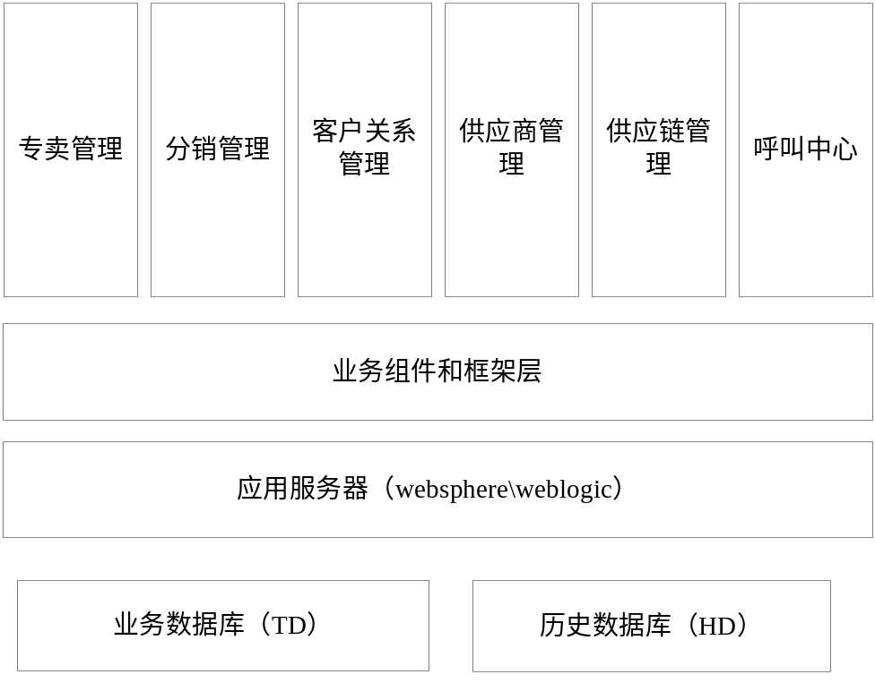

图 2-1 整体烟草行业解决方案架构图

2.2 烟草行业客户关系管理系统目标和解决的问题
烟草行业客户关系管理具有以下两个特点：
- 客户群体巨大，难于提供个性化的服务
- 卷烟订单的周期比较短，客户关系和订单之间的关系少。
。。。。。。。

2.3 烟草行业客户关系管理系统需求问题描述

2.3.1烟草行业客户关系管理系统功能性需求
1. 系统涉及的岗位需求
机构的组织结构往往对系统的需求有重要的影响，因此我们首先分析系统地岗位设置。按照烟草公司的实际需要，岗位需求如图2-3系统岗位所示：

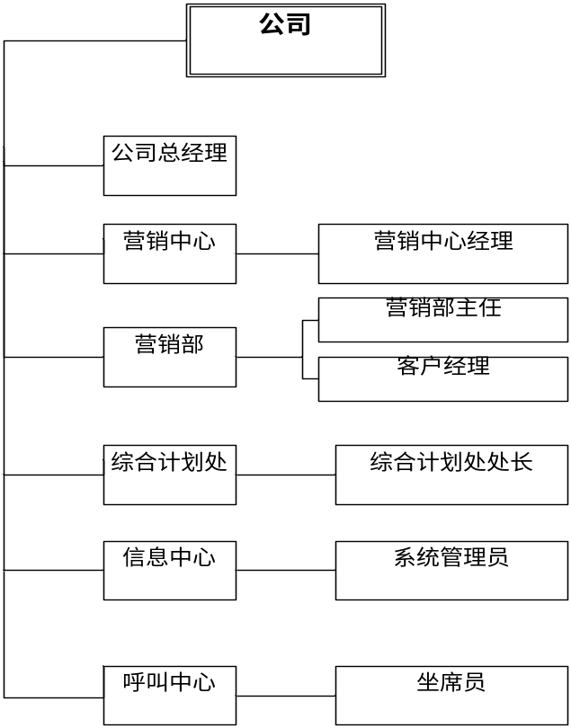

图 2-3 烟草行业客户关系管理系统岗位
。。。。
差异化管理的用例图^{[9]}如图2-5和图2-6所示：
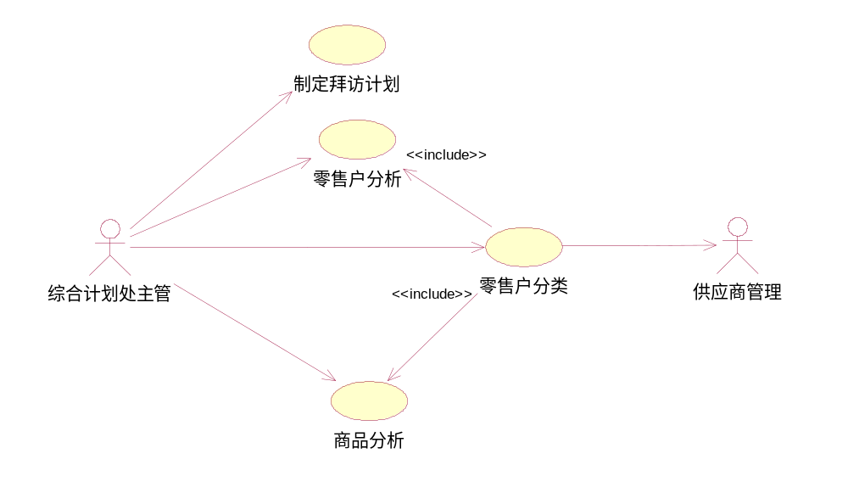
图2-5 差异化管理中综合计划处主管用例

2.3.2 烟草行业客户关系管理系统非功能性需求
- 约束^{[10]}
(1) 项目预算有限。要求一年完成。
(2) 由于各个省市烟草公司环境不同，要求系统具有良好的可迁移性，能够同时适应linux，windows等服务器环境，weblogic和websphere等web服务器，数据库要求适应Oracle，DB2等。
(3) 开发人员主要集中在开发中心，要求前后台有良好的信息沟通。
。。。。

第3章 烟草行业客户关系管理系统架构设计

3.1 烟草行业客户关系管理系统设计目标和原则
烟草行业客户关系管理系统的设计目标和原则主要体现在一体化思想、多业务模式和系统可维护性三个方面。
。。。

3.2 烟草行业客户关系管理系统技术架构设计

3.2.1 烟草行业客户关系管理系统物理架构
1. 物理结构 由于烟草行业集中管理的特点，部署方案为省市两级系统，省级公司网络架构如图3-1所示：

3.2.2 烟草行业客户关系管理系统逻辑架构
1.客户关系管理的主体结构

3.3 烟草行业客户关系管理系统功能架构

3.3.1 烟草行业客户关系管理系统功能组成
由以上分析，我们获得系统的功能架构图，如图3-6所示

3.3.2 烟草行业客户关系管理系统功能流程

第4章 烟草行业客户关系管理系统详细设计
经过需求分析和架构设计，我们了解了烟草行业客户关系管理的业务需求和架构流程。本章在此基础上，进一步分析系统的模型结构和数据库结构。

4.1 烟草行业客户关系管理系统建模

4.1.1 烟草行业电子商务系统的整体模型结构
要确切的分析烟草行业客户关系管理系统的设计，有必要先了解烟草行业电子商务系统的整体模型结构，该电子商务系统的整体模型结构如图4-1所示。

4.1.2 烟草行业电子商务系统的整体结构
。。。。。。

4.2 烟草行业客户关系管理模块设计
整个客户关系管理系统由四大部分组成：市场营销、销售管理、客户服务、市场分析等。各个部分由若干小模块组成。下面分别按照差异化管理和一体化管理两条主线详细讨论各个模块的设计。

4.2.1 差异化管理模块详细设计
1. 差异化管理的设计

4.2.2 一体化管理模块详细设计

第5章 烟草行业客户关系管理系统实现与测试

5.1 烟草行业客户关系管理系统总体实现
烟草行业客户关系管理系统根据烟草行业的特点，结合差异化管理和一体化管理的客户关系管理思想，为烟草公司建立了以客户为中心的企业市场营销模式。通过提高服务管理水平，提高客户满意度，以达到留住老客户、吸引新客户、提高客户利润贡献度的目的。系统总体实现结构如下图5-1所示：
实现视图如图5-2所示：
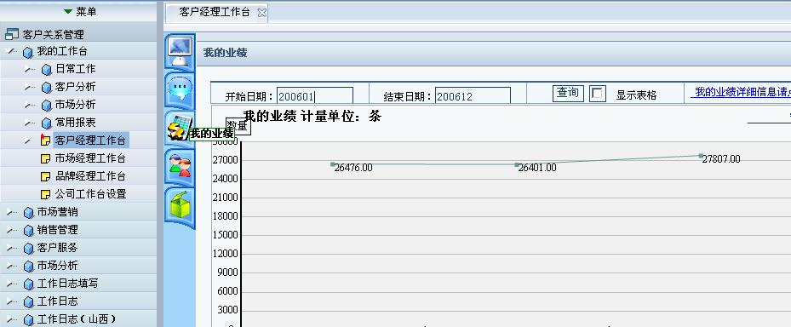
图5-2 我的工作台菜单图
系统整体效果图如图5-7所示：

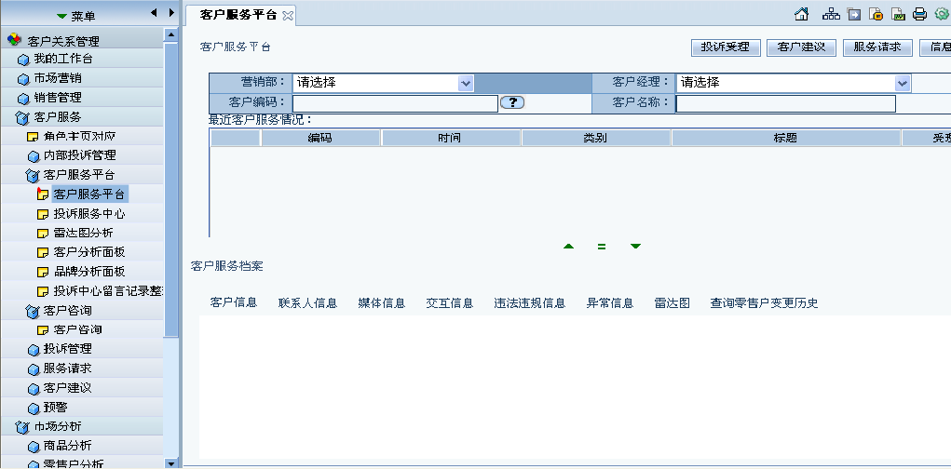
图5-7 客户关系管理效果图

5.2 波士顿矩阵分析模块实现
表 5-2 公司商品月账 SD_ITEM_COM_SALE_MONTH表结构
名称 | 字段名称 | 数据类型 | 主键 | 非空
公司编号 | COM_ID | VARCHAR(30) | YES | YES
月份 | BAL_MONTH | CHAR (6) | YES | YES
商品编号 | ITEM_ID | VARCHAR(30) | YES | YES
当月销售数量 | QTY_SOLD | NUMERIC(18,2) | NO | NO
当月销售含税金额 | AMT_SOLD_WITH_TAX | NUMERIC (18,2) | NO | NO
当月毛利 | GROSS_PROFIT | NUMERIC (18,2) | NO | NO

第6章 结论
烟草行业客户关系管理系统在充分理解客户需求的基础上，已经成功进行了测试，并在多个省市上线，实践证明该系统成功的满足了烟草行业的需求和技术要求。但同时也应该注意到，由于代码和设计问题，某些地方出现比较严重的宕机现象。因此，充分利用现有硬件和软件资源，挖掘系统潜能，对系统进行进一步优化是下一步要解决的主要问题。解决该问题需要从以下几个方面入手：首先，要规范设计和代码过程；其次，对影响系统性能的关键算法和代码进行优化；最后，研究系统与数据库的接口，充分利用商用数据库提供的优化方法。

致谢
在本文即将完成之际，回想本科阶段的学习生活，我衷心感谢我的导师***。老师待人正直诚恳、关爱学生，在生活中他更像我们的兄长；在学术上，他深厚的理论素养、渊博的知识、严谨的治学态度，极大地感染了我们，我想这一切都会让我们感动铭记和受益终身的。在本科学习阶段，老师对我的课程学习、课题研究、论文选题和撰写都给与了极大的关注和悉心指导，在此谨致以诚挚的敬意和衷心的感谢!
最后，感谢在我成长的过程中给予我帮助的所有老师、朋友和同学们。

参考文献
[1] 张宝振，李嵩震主编 中国烟草大辞典 北京:中国经济出版社，1992.4
[2] Pazandak P. Evaluating object DBMSs for multimedia. IEEE Multimedia，1997，4(3)：34-49
[3] 李黎，2005年中国烟草行业信息化生态调查报告,微型机与应用2006,01期
[4] 唐翔宇,论我国烟草专卖制度及其改革,湖南行政学院月报2006,02期
[5] (美)贝尔森（Berson,A.）等著,贺奇等译,构建面向CRM的数据挖掘应用,人民邮电出版社,2001.8。
[6] CTI 论坛，www.ctiforum.com，行业应用案例及解决方案汇编，01期，呼叫中心与客户关系管理系列丛书，2001.06。
[7]庄永耀等，烟草销售企业供应链系统分析与设计，http://www.chinabyte.com/ ， 2003.10
[8]（英）大卫.威尔逊著，肖勇波译，信息管理：信息技术支持业务流程管理（第3版），清华大学出版社，2005.07
[9]（美）Alistair Cockburn著，王雷，张莉译，编写有效用例，北京：机械工业出版社，2002.09
（不得少于15篇）

附录1 英文原文
Software Engineers and HCI Practitioners Learning to Work Together: A Preliminary Look at Expectations
Allen E. Milewski
Monmouth University
amilewsk@monmouth.edu
Abstract
This survey studied the expectations of Software Engineering graduate students who took an HCI course, regarding the interaction of engineers and HCI practitioners in their future workplace. The data are suggestive that students with HCI training, compared both with non-HCI students and with current Industry practices, expect to keep abreast of the HCI field more actively, expect design decisions and usability testing to be more collaborative and expect to see a greater degree of interaction between engineers and HCI practitioners in the future.
1. Introduction
The disciplines of Software Engineering (SE) and Human Computer Interaction (HCI) have each evolved over the past ten years to meet the needs of their customers and the responsibilities of their work assignments. In the course of evolving, each has seen the need to move toward the other. Software Engineering has developed practices for understanding the needs of users and other stakeholders in order to obtain reliable requirements and has developed evolutionary process models to iterate with users during the design phase [7]. Human-Computer Interaction Engineers, for their part, have begun to include analyses of technical platform capabilities and constraints early in their user requirements analysis designs, and now regularly develop software prototypes to test these technical capabilities in addition to their traditional usability testing [6, 8].
This evolved situation has many problems. The most significant one is that the two disciplines don’t know enough about each other to realize that the have evolved similarly [1,2]. There is often a striking lack of communication between these two disciplines despite the fact that they often work side by side on a daily basis on software projects.They use different terminology for similar activities and artifacts and even have different views of how much interaction is taking place [3]. In most cases, there is a loss of efficiency since these two fields are performing highly-overlapping functions, at twice the cost, when in some situations, a single person could do it. And, worst of all, there is the increased chance of confusing customers and users alike when two organizations schedule interviews and two organizations handover overlapping requirements documents for validation and sign-off.

附录2 译文

